Orde van de dienst op zondag 24 oktober 2021

Zesde zondag van de herfst
Protestantse wijkgemeente Koningshof

Voorbereiding

Aansteken van de kaarsen; de gemeente bereidt zich in stilte voor op de dienst
Welkom door ambtsdrager van dienst
Eerste lied 314: 1 en 2
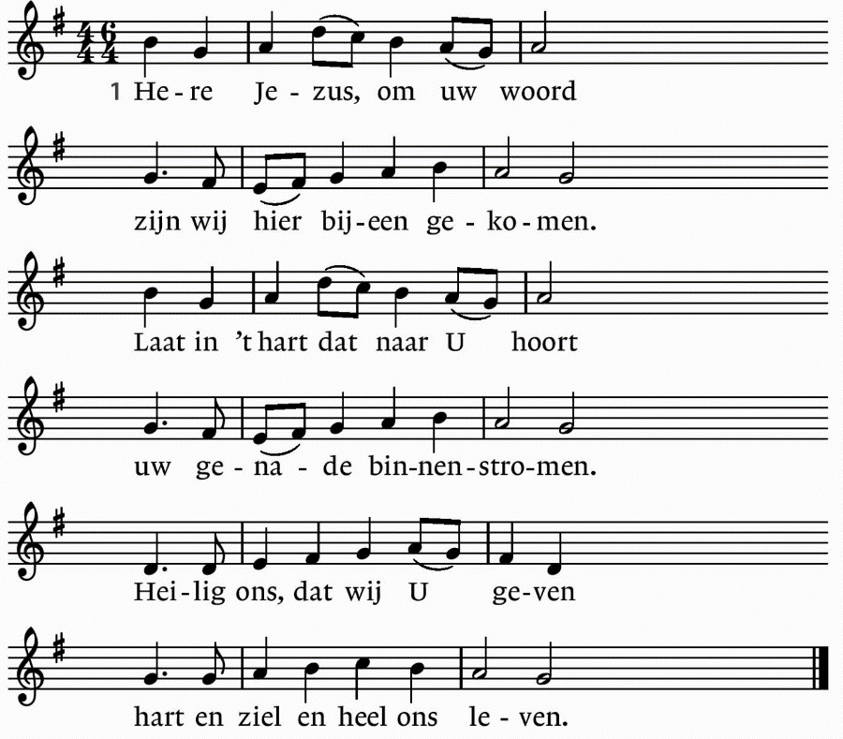
2 Ons gevoel en ons verstand
zijn, o Heer, zo zonder klaarheid,
als uw Geest de nacht niet bant,
ons niet stelt in ’t licht der waarheid.
’t Goede denken, doen en dichten
moet Gij zelf in ons verrichten.

Bemoediging
ambtsdr.: Onze hulp is in de Naam van de Heer
gemeente: die hemel en aarde gemaakt heeft, Amen
3 O Gij glans der heerlijkheid,
licht uit licht, uit God geboren,
maak ons voor uw heil bereid,
open hart en mond en oren,
dat ons bidden en ons zingen
tot de hemel door mag dringen.

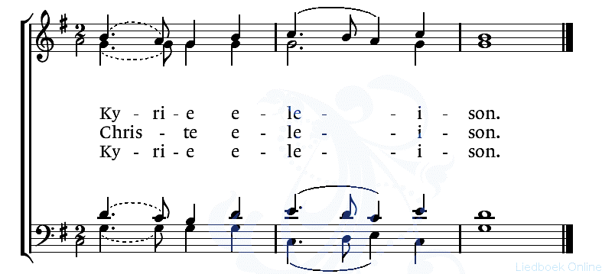
Smeekgebed, beantwoord met gezongen Kyrië

Glorialied 413: 1 en 3
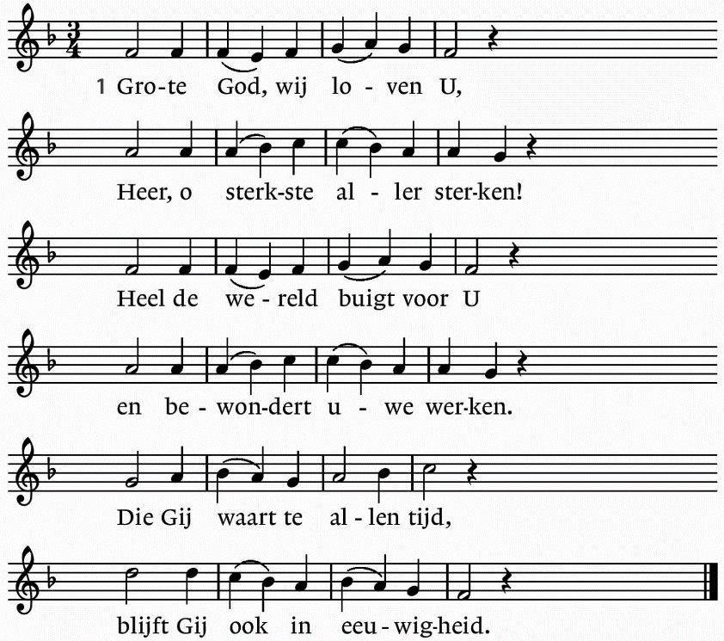

3 Heer, ontferm u over ons,
open uwe vaderarmen,
stort uw zegen over ons,
neem ons op in uw erbarmen.
Eeuwig blijft uw trouw bestaan –
laat ons niet verloren gaan.

Dienst van het Woord

Groet
voorganger: De Heer zij met u
gemeente: ook met u zij de Heer

Predikant steekt de kinderkaars aan in verbondenheid met alle kinderen
Gebed van de zondag

1

Eerste schriftlezing: Jesaja 59: 9 – 19
Daarom blijft het recht ver van ons en is gerechtigheid voor ons onbereikbaar.
Wij hopen op licht, maar het is duister, op een sprankje licht, maar we dolen in het donker.
We tasten als blinden langs de muur, we tasten rond als iemand die niets kan zien.
Op klaarlichte dag struikelen we alsof het schemert, in de kracht van ons leven lijken we dood.
Wij allen grommen als beren, we klagen en kreunen droevig als duiven.
Wij hopen op recht, maar het is er niet, op redding, maar ze blijft ver van ons.
Want talloos zijn onze misdaden jegens u, onze zonden getuigen tegen ons.
We zijn ons van onze misdaden bewust en erkennen ons wangedrag:
we zijn opstandig en de HEER ontrouw, we zijn afvallig van onze God,
we zijn belust op bedrog en onderdrukking, zwanger van leugens brengen we onwaarheid voort.
Het recht is verdrongen en de gerechtigheid blijft ver van ons; de waarheid struikelt op straat
en de oprechtheid krijgt nergens toegang.
Zo laat de waarheid verstek gaan, en wie het kwaad wil mijden, wordt uitgebuit.
Maar de HEER zag het, en het was slecht in zijn ogen dat er geen recht meer was.
Hij zag dat er niemand was, hij was geschokt dat niet één mens zijn zijde koos.
Op eigen kracht bracht hij redding en zijn gerechtigheid spoorde hem aan.
Hij gordde het harnas van de gerechtigheid aan en zette de helm van de redding op zijn hoofd.
Hij deed het kleed van de vergelding aan en hulde zich in de mantel van de strijdlust.
Hij zal ieder naar zijn daden vergelden: woede voor zijn vijanden,
wraak voor zijn tegenstanders; ook op de eilanden wreekt hij zich.
In het westen zal men de naam van de HEER vrezen en in het oosten zijn majesteit.
Want hij zal komen met de kracht van een rivier in een smalle bedding,
voortgestuwd door de adem van de HEER.

Lied 14: 1 en 3
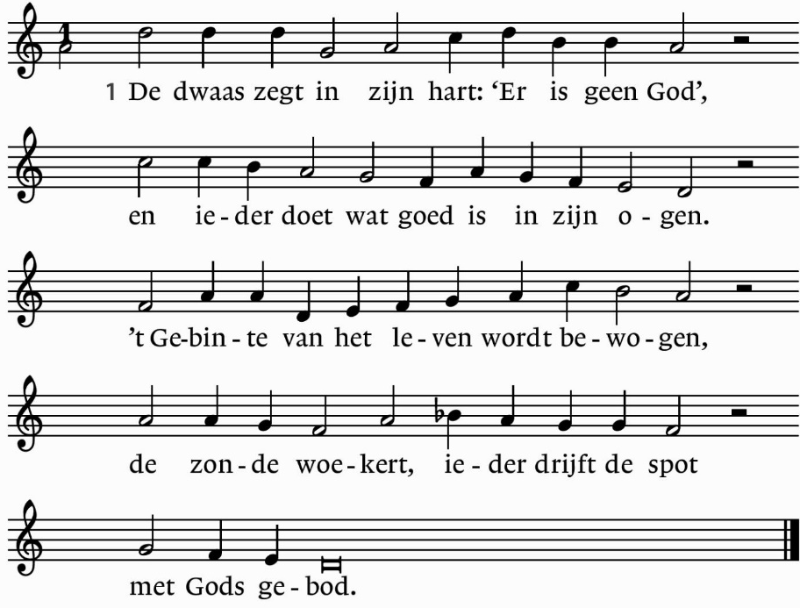

3 Is er op aarde geen spoor van inzicht meer
bij hen die in het kwaad behagen vinden,
hen die mijn volk als was het brood
verslinden?
Zij roepen God niet aan, zij roven d' eer
van God de Heer.

Tweede schriftlezing: Marcus 10: 46 – 52
Ze kwamen in Jericho. Toen hij met zijn leerlingen en gevolgd door een grote menigte weer
uit Jericho vertrok, zat daar een blinde bedelaar langs de weg, een zekere Bartimeüs,
de zoon van Timeüs.
Toen hij hoorde dat Jezus uit Nazaret voorbijkwam, begon hij te schreeuwen: ‘Zoon van David, Jezus,
heb medelijden met mij!’ De omstanders snauwden hem toe dat hij zijn mond moest houden, maar hij schreeuwde des te harder: ‘Zoon van David, heb medelijden met mij!’ Jezus bleef staan en zei:
‘Roep hem.’ Ze riepen de blinde en zeiden tegen hem: ‘Houd moed, sta op, hij roept u.’ Hij gooide zijn mantel af, sprong op en ging naar Jezus. Jezus vroeg hem: ‘Wat wilt u dat ik voor u doe?’ De blinde antwoordde: ‘Rabboeni, zorg dat ik weer kan zien.’ Jezus zei tegen hem:
‘Ga heen, uw geloof heeft u gered.’
En meteen kon hij weer zien en hij volgde hem op zijn weg.

2

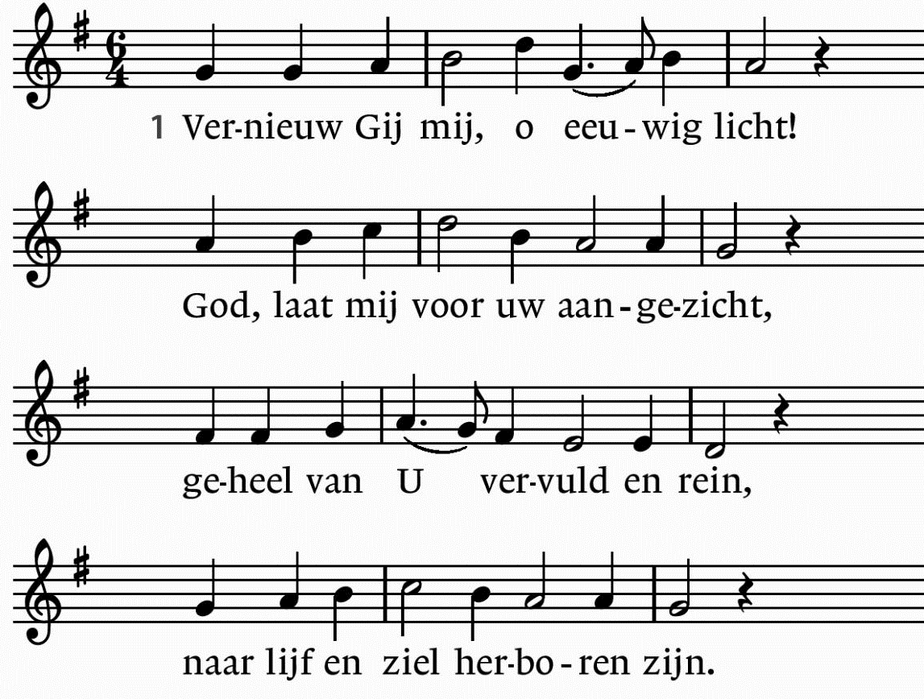
Lied 834

2 Schep, God, een nieuwe geest in mij,
een geest van licht, zo klaar als Gij;
dan doe ik vrolijk wat Gij vraagt
en ga de weg die U behaagt.

3 Wees Gij de zon van mijn bestaan,
dan kan ik veilig verder gaan,
tot ik U zie, o eeuwig licht,
van aangezicht tot aangezicht.

Uitleg en verkondiging
Orgelspel

Lied 534: 1, 2 en 3
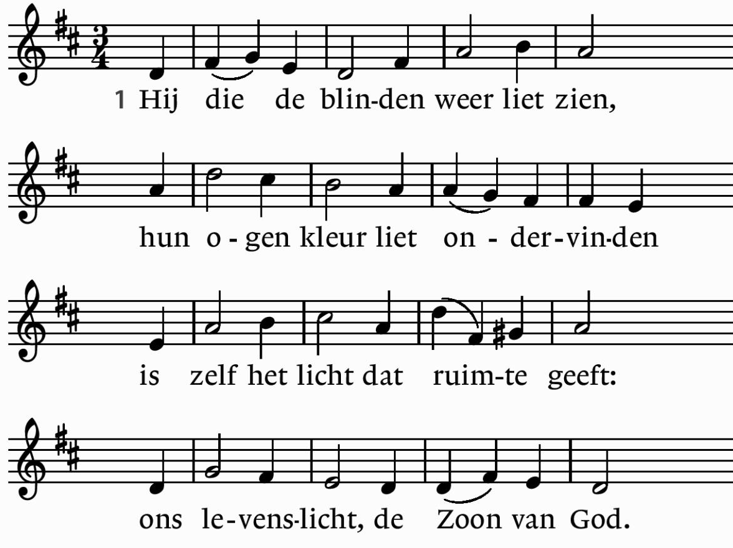

2 Hij die de lammen lopen liet
hun dode krachten deed ontvlammen
is zelf de weg tot waar geluk:
ons levenspad, de Zoon van God.

3 Hij die de armen voedsel gaf
met overdaad hen kwam verwarmen
is zelf het brood dat honger stilt:
ons levensbrood, de Zoon van God.

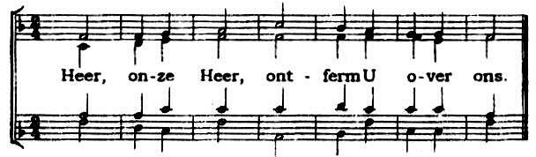
Dienst van de gebeden en de gaven

Dankgebed en voorbeden (met gezongen responsies) en gezongen Onze Vader

Onze Vader in de hemel, laat uw naam geheiligd worden,
laat uw koninkrijk komen en uw wil gedaan worden op aarde zoals in de hemel.
Geef ons vandaag het brood dat wij nodig hebben.
Vergeef ons onze schulden, zoals ook wij hebben vergeven wie ons iets schuldig was.
En breng ons niet in beproeving, maar red ons uit de greep van het kwaad.
Want aan u behoort het koningschap de macht en de majesteit tot in eeuwigheid. Amen

3

Mededelingen en toelichting op de collecten
1e Diaconie; “Griekenland, opvang gestrande vluchtelingen”
2e Kerk; Pastoraat
3e Kerk; Wijkgebonden activiteiten

Besluit van de dienst

Slotlied: 146c: 1 en 6

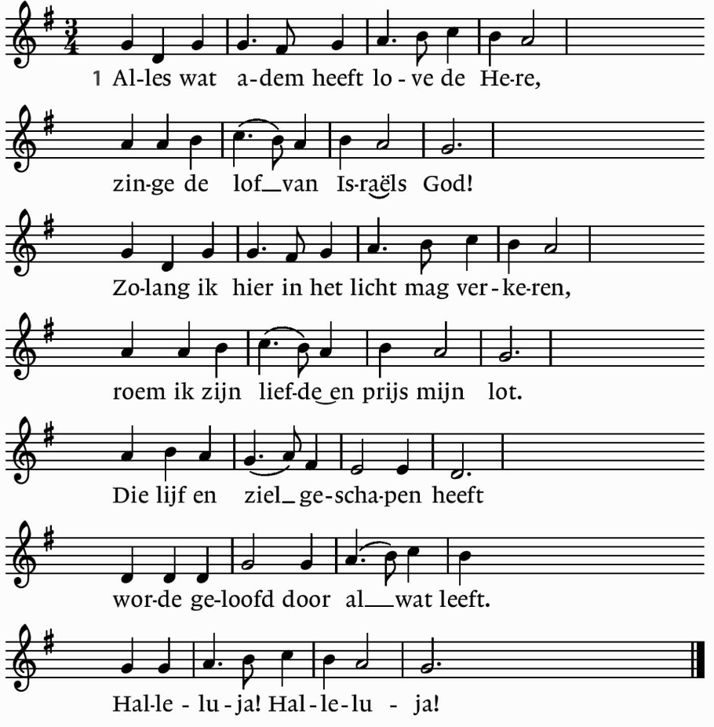

6 Vreemdeling, die hier op aard moet gedogen,
dat u de haat der mensen treft,
Hij richt u op, als u neer zijt gebogen
en Hij buigt neer wie zich verheft.
Zijt gij in rouw, God is uw licht;
Hij schenkt, o blinde, u ’t gezicht.
Halleluja! Halleluja!

Wegzending en zegen

4

